Adı :
Soyadı : 5. SINIFLAR MATEMATİK 1. DÖNEM 2. YAZILISI

Sınıfı ve No:

SORULAR
S- 1 ) | S- 2 )
S- 3 ) | S- 4 )
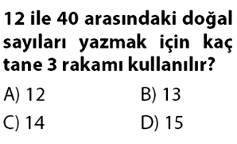  S-5 ) | S-6 )
S-7 ) | S- 8 )  Yandaki bölme işleminde kalan kaçtır?  A)17 B)18 C)19 D)20
S-9 ) | S-10 )
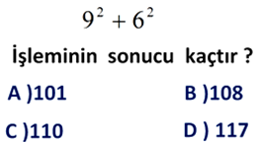  S-11 | 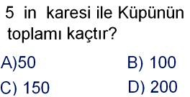  S-12 )
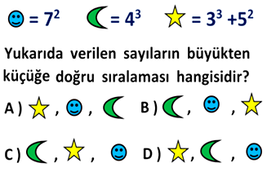  S-13 ) | 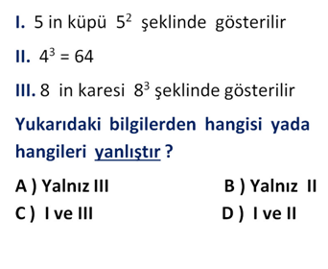  S-14 )
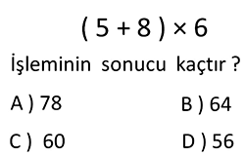  S-15 ) | 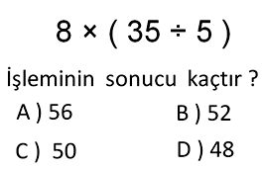  S-16 )
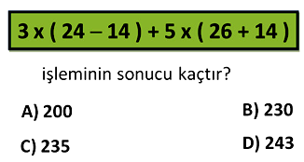  S-17 ) | S-18 )  Aşağıda verilen birim kesirlerin sıralanışı hangi seçenekte doğru verilmiştir?  A ) $\frac{1}{4}$ < $\frac{1}{5}$ < $\frac{1}{6}$ B ) $\frac{1}{5}$ < $\frac{1}{4}$ < $\frac{1}{6}$  C ) $\frac{1}{6}$ < $\frac{1}{5}$ < $\frac{1}{4}$ D ) $\frac{1}{6}$ < $\frac{1}{4}$ < $\frac{1}{5}$
S-19) | S-20 )
–BAŞARILAR-

